PsicoAmigo

Ingeniería de software

Autor:

Cristian Tobon Arias

Trabajo de grado

Pereira

Diciembre, 2022

**Contenido**

Resumen **3**

Introducción **4**

Planteamiento del problema **6**

Preguntas problematizadoras 8

Objetivo del proyecto **9**

Objetivo general 9

Objetivos específicos 9

Justificación **10**

Marco referencial. **11**

Marco teórico 11

Marco conceptual 12

Marco legal **15**

Marco geográfico 16

Metodología **17**

Hipótesis **18**

Resultados **19**

Presupuestos **23**

Cronograma **24**

Conclusión **25**

Referencias bibliográficas **26**

**Resumen**

Psicoamigo es una página web que se desarrollara para toda persona que quiera o necesite ayuda psicológica, ya que muchas personas estas sufriendo de algún trastorno psicológico como la ansiedad, el estrés, depresión, entre otras, muchas personas no acuden al psicólogo porque no tienen tiempo en los horarios establecidos por los centros de salud o por que le temen al qué dirán de sus familiares o amigos, por eso desarrollara una página web donde se podrá tener atención en distintos horarios, sin tener que ir algún centro de salud, que será discreto y además que todo lo que se hable en las secciones será confidencial. Esta página también está pensada para estudiantes de psicología para que puedan interactuar con pacientes fácilmente para que adquieran experiencia en este campo y así a la horade salir de la facultad tengan un más experiencia y visión de su carrera esto ayudará a que los futuros psicólogos sepan con más seguridad cómo guiar a sus futuros pacientes mientras ayudan a personas que lo necesitan.

**Abstract**

Psicoamigo is a web page that will be developed for anyone who wants or needs psychological help, since many people are suffering from a psychological disorder such as anxiety, stress, depression, among others, many people do not go to the psychologist because they do not have time at the times established by the health centers or because they are afraid of what their family or friends will say, for this reason they will develop a web page where they can have care at different times, without having to go to a health center, which will be discreet and also that everything that is discussed in the sections will be confidential. This page is also designed for psychology students so that they can easily interact with patients so that they gain experience in this field and thus, when they leave the faculty, they have a more experience and vision of their career. This will help future psychologists to know with more security how to guide your future patients while helping people in need.

**Introducción**

Es una página web que se creará para todas aquellas personas que quieren o necesitan ayuda psicológica, esta aplicación se plantea debido que hoy en día los problemas psicológicos como lo son la ansiedad, trastorno alimentario, bipolaridad, demencia, depresión, etc. han ido en aumento ya que muchas personas no pueden o le temen ir donde un psicólogo por miedo a lo que puedan pensar sus amigos o familiares y no obstante tampoco hay muchos psiquiatras en el momento, con esta página todo será más discreto ya que se podrá conectar en cualquier momento del día y lo que se diga solo lo sabrá el usuario y el psicólogo. No obstante, la aplicación también se pensó para aquellos estudiantes de la psicología ya que con esta app podrán interactuar con personas que tengan alguna condición psicológica preparándose para sus futuras consultas adquiriendo una mayor experiencia, esta pagina ayudara a tanto a pacientes como a estudiantes psicológicos para poder mejorar sus vidas ya que por un lado los pacientes recibirán el tratamiento que necesitan y por otro lado los estudiantes van adquirir más conocimientos en la psicología y psiquiatría y no solo los mese de prácticas si no que podrán hacerlo desde mucho antes y esto mientras ayudan a una persona que en verdad lo necesita.

Esta página web podría desarrollarse en forma de aplicación si recibe el suficiente apoyo no solo de los usuarios si no de algún tercero que esté interesado en apoyar esta causa que es el bienestar mental ya que una persona sana es una persona feliz lo cual hace que los trabajadores aumenten su productividad, que los jóvenes puedan aprender aun mejor y así creando un futuro mucho mas solido y sin tantas noticias trágicas de personas quitándose la vida, sabiendo que se pudo haber evitado posiblemente si esta hubiera tenido ayuda psicológica a tiempo, es hora de que se busque una solución para esta gran problemática y no solo que se lamente por algo que se puede evitar a tiempo, por eso el desarrollo de PsicoAmigo es una nueva posibilidad de ayuda para las personas y así evitar tragedias a tiempo, muchas personas simplemente siendo escuchadas se sienten mucho mejor y hoy en día las personas piensan que no es bueno contarle las cosas a alguien por que podría ser juzgada y por eso no hablan con personas cercanas y prefieren hablar con personas desconocidas o contar sus problemas en el anonimato y esperar consejos de personas que les este o haya pasado algo similar por esta razón esta pagina contara con una parte de historias donde se podrán escribir o leer historias o experiencias de personas que deseen compartir su proceso con las demás personas para así darle una nueva perspectiva a alguien que la necesite y asi sepan como solucionar sus problemas o simplemente darse cuenta que no están solos que todos tienen problemas y que todo se puede solucionar y mejorar mucho mas la calidad de vida de otra persona solo compartiendo sus historias, experiencias, consejos, etc.

# Planteamiento del problema

En los últimos años se ha visto aumentos de problemas psicológicos, trastorno de depresión, ansiedad, el estrés, trastorno de comportamiento social, entre otros, el problema radica en que la Asociación Colombiana de Psiquiatría (ACP), hace cuentas. Dice que, con corte al 25 de agosto de este año, el Ministerio de Salud reportó la existencia de 1.283 psiquiatras en todo el país, entre ellos 88 psiquiatras infantiles.

El cálculo entonces es sencillo: si hablamos de un país de 50 millones de habitantes, únicamente existe un psiquiatra por cada 38.000 personas en Colombia. “Hay un déficit de estos profesionales”, reconoce De la Espriella.

En Colombia, de acuerdo con la ACP, existen 20 programas académicos de psiquiatría, con un promedio de tres años de duración, que gradúan a unos 55 profesionales anualmente. Así las cosas, para la próxima década el país contará con 550 psiquiatras nuevos.

No obstante, la preocupación del gremio también se relaciona con que no todos estos especialistas están distribuidos adecuadamente. En Nariño, por ejemplo, que cuenta con una población de 1.700.000 personas, hay 28 psiquiatras, la mayoría concentrados en Pasto. En Putumayo, al igual que en el Quindío, solo hay dos, uno de ellos en Puerto Asís, dice De la Espriella.

“Es un reflejo de lo que sucede en todo el país, donde la mayoría de estos especialistas, un 80 por ciento, se concentra en las ciudades capitales”, explica. El panorama se hace más grave en regiones como el Pacífico, donde no tienen acceso directo a servicios de salud mental por psiquiatra, lo que les implica a los pacientes hacer grandes desplazamientos a ciudades cercanas para ser atendidos.

semana, S. (2022, 1 octubre). *Colombia no tiene todos los psiquiatras que necesita y los suicidios van en aumento*. Semana.com Ãltimas Noticias de Colombia y el Mundo. <https://www.semana.com/vida-moderna/articulo/colombia-no-tiene-todos-los-psiquiatras-que-necesita-y-los-suicidios-van-en-aumento/202200/>

Todo esto sucede en tiempos en los que las cifras de enfermedades mentales están al alza, en buena medida producto del encierro prolongado al que miles se vieron expuestos por la pandemia. En Colombia, cada día se reportan un promedio de siete suicidios y 95 intentos de suicidio.

Los números de Medicina Legal también son preocupantes: al 31 de julio pasado, en el país se habían registrado 1.564 suicidios en lo que va de 2022. Un aumento del 9,97 por ciento, en comparación con el mismo periodo del año pasado.

Al hacer una revisión del comportamiento que ha tenido este fenómeno entre 2015 y 2022 se pudo evidenciar que la covid-19 sí tuvo un impacto en la salud mental de los niños, niñas y adolescentes, que derivó en muchos casos en la decisión de suicidio.

El informe presenta hallazgos y conclusiones determinantes, una de estas es que entre enero de 2015 y julio de 2022 se cometieron 2.060 suicidios y 32.719 intentos de suicidios de menores de edad, lo que significa “que es una problemática que afecta la garantía plena de los derechos de la niñez y la adolescencia en el país”, según la entidad.

El 2019 fue el año con mayor número de casos, 9.957, de los cuales el 74 % (12.733) de los intentos registrados corresponden a niñas y adolescentes y el 26 % (4.478) a niños y adolescentes.

Así mismo, el análisis de datos dio como resultado que para los años 2016, 2018, 2019 y 2020, entre el 2,8 % y el 4,2 % de los intentos de suicidio terminan en acto suicida.

Por otro lado, el DANE registró en el primer cuatrimestre de 2022 un total de 903 lesiones autoinfligidas y secuelas; de las cuales, el 16,16 % (146) del total de casos corresponden a suicidios en niños, niñas y adolescentes entre los 0 y 19 años de edad. De estos, 28 ocurrieron en menores de 14 años y 118 en adolescentes, entre los 15 y 19 años de edad.

A esto también se le suman los casos de anorexia por parte de muchos adolescentes, Los trastornos alimenticios son afecciones graves de salud mental que deriva en distorsiones del consumo de comida y la forma de ingerirla.

A ciencia cierta, se desconocen las causas exactas que detonan los trastornos de la alimentación. Sin embargo, se cree que estos pueden ser el resultado de temas genéticos y biológicos. “Algunas personas pueden tener genes que aumentan el riesgo de presentar trastornos de la alimentación. Los factores biológicos, como cambios en las sustancias químicas del cerebro, pueden tener una función en los trastornos de la alimentación”

semana, S. (2022, 1 octubre). *Colombia no tiene todos los psiquiatras que necesita y los suicidios van en aumento*. Semana.com Ãltimas Noticias de Colombia y el Mundo. <https://www.semana.com/vida-moderna/articulo/colombia-no-tiene-todos-los-psiquiatras-que-necesita-y-los-suicidios-van-en-aumento/202200/>

**Preguntas problematizadoras**

¿Cómo mitigar la problemática de las enfermedades mentales en la ciudad de Pereira por medio de un aplicativo web?

**Objetivo del proyecto**

**Objetivo general**

Desarrollar un aplicativo web que permita mitigar las enfermedades mentales en la ciudad de Pereira con el acompañamientos de psicólogos y psiquiatras expertos en el tema.

**Objetivos específicos**

* Desarrollar un instrumento de recolección de datos que permita conocer la viabilidad del proyecto.
* Construir una base de datos con los estudiantes de psicología y psiquiatría que permitan la intervención y acompañamiento del software.
* Desarrollar una aplicación web con el fin de ayudar a todas las personas que quieren ser escuchados y guiarlos a una decisión correcta.

**Justificación**

Este proyecto se pensó gracias a experiencias pasadas tanto personales, como las que muchas personas expresan, dicen que no asisten al psicólogo porque les da miedo que sus familiares o amigos pueden pensar que están locos o qué es un problema sin importancia, también las crisis de ansiedad pueden dar en cualquier momento y a cualquier hora y muchas personas no saben qué hacer, también está la situación de que no hay suficientes especialistas para tantas personas enfermedades de salud mental, entonces al pensar en todos estos problemas, es cuándo se plantea la idea de crear una página web de psicología que sea mucho más discreta que ir al psicólogo físicamente sin perder la opinión de un profesional.

Se sabe que la tasa de suicidios va en aumento y esto es una noticia fatal y es algo que se puede evitar con tratamiento psicológico, muchas veces los psicólogos novatos no saben como actuar por falta de experiencia en la trata de personas ya que no todo es teoría si no que debe de haber algo de practica y con esta pagina los estudiantes de esta área podría practicar para ser mucho mejores psicólogos o psiquiatras en el futuro mientras ayudan a personas que lo necesitan.

**Marco referencial.**

**Marco teórico**

El informe [The COVID-19 HEalth caRe wOrkErs Study (HEROES)](https://iris.paho.org/handle/10665.2/55563) muestra que entre 14,7% y 22% del personal de salud entrevistado en 2020 presentó síntomas que permitían sospechar un episodio depresivo, mientras que entre un 5 y 15% del personal dijo que pensó en suicidarse. El estudio también da cuenta que en algunos países solo recibieron atención psicológica cerca de un tercio de quienes dijeron necesitarla.

HEROES consistió en entrevistas a 14.502 trabajadores sanitarios de Argentina, Brasil, Chile, Colombia, Bolivia, Guatemala, México, Perú, Puerto Rico, Venezuela y Uruguay, y contó con la participación académicos e investigadores de decenas de instituciones de esos países.

La salud mental es un tema aún estigmatizado. Las personas que padecen algún tipo de trastorno y sus familias tienden a ocultarlo por miedo a “lo que dirá la gente”.

En Colombia, la Encuesta Nacional de Salud Mental incluyó por primera vez en el 2015 a niños a partir de los siete años (Ministerio de Salud, 2015).

Según el estudio, los trastornos mentales más frecuentes están asociados a la depresión y a la ansiedad; los más afectados son los adolescentes y las mujeres. Algunos de los datos que arrojó la encuesta demostraron que los más recurrentes entre los siete y los 11 años se asocian al déficit de atención y a la ansiedad por separación; en los adolescentes entre los 12 y los 17 años predominan la fobia social, la dificultad para comunicarse con otros y la depresión

Preocupa que el 6.6% de los niños encuestados han pensado en el suicidio, siendo esto más frecuente en los varones. Un informe del Instituto Nacional de Medicina Legal y Ciencias Forenses indica que de enero a abril del 2019 el 11% de las muertes totales (786) se dieron por suicidios, de los cuales 149 casos fueron niños y adolescentes entre los cinco y los 18 años.

Según el Estudio Nacional de Salud Mental, Colombia, 2003, el 40,1 % de la población colombiana entre 18 y 65 años ha sufrido, está sufriendo o sufrirán alguna vez en la vida un trastorno psiquiátrico diagnosticado. De estos, se detecta el 16 % en el último año y el 7,4 %, en el último mes. Los trastornos de ansiedad encabezan la lista (19,5 %); luego siguen los trastornos del estado de ánimo (13,3 %), los trastornos por control de impulsos (9,3 %) y los relacionados con el consumo de sustancias psicoactivas (9,4 %).

**Marco conceptual**

¿Qué es la psicología?

R/ La psicología es una disciplina que tiene como objetivo analizar los procesos mentales y del comportamiento de los seres humanos y sus interacciones con el ambiente físico y social.

La palabra "psicología" proviene del griego psico o psykhé, que significa 'alma', 'psique' o 'actividad mental', y de logía, que significa 'estudio' o 'tratado'. Por lo tanto, psicología significa estudio o tratado de la psique.

Según el psicólogo austriaco H. Rohracher, la psicología es la ciencia que estudia o investiga los procesos y los estados conscientes, así como sus orígenes y sus efectos.

¿Qué es la salud mental?

R/ La salud mental es, en términos generales, el estado de equilibrio entre una persona y su entorno socio-cultural que garantiza su participación laboral, intelectual, las relaciones para alcanzar un bienestar y calidad de vida.

¿Qué es la depresión?

R/ Según la Organización Mundial de la Salud (OMS), la depresión puede definirse como una enfermedad caracterizada “por una tristeza persistente, y por la pérdida de interés en las actividades con las que normalmente se disfruta”. Y también por “la incapacidad para llevar a cabo las actividades cotidianas, durante al menos dos semanas”.

¿Por qué es importante la atención psicológica?

R/ Recibir ayuda profesional puede guiar nuestro actuar con el fin de identificar nuestras emociones negativas disfuncionales, nuestros pensamientos irracionales y aquellas conductas que no están logrando ajustarse a la vida, según los nuevos cambios y las circunstancias que todos vivimos.

¿Qué es la psiquiatría?

R/ La psiquiatría es la especialidad de la medicina que trabaja en el estudio, prevención, diagnóstico y tratamiento de los trastornos mentales, basándose en conocimientos biológicos, psicológicos y sociales.

¿Qué es el suicidio?

R/ El suicidio es la muerte por un acto de violencia dirigido hacia uno mismo con la intención de morir

¿Qué es la anorexia?

R/ Trastorno alimentario que provoca que la persona se obsesione con su peso y lo que ingiere. La anorexia se caracteriza por una imagen corporal distorsionada y el miedo injustificado a subir de peso. Los síntomas incluyen tratar de mantener un peso por debajo de lo normal mediante la inanición o el ejercicio excesivo.

¿Qué es el TDAH?

R/ Trastorno crónico caracterizado por la dificultad para prestar atención, la hiperactividad y la impulsividad. El ADHD suele comenzar en la niñez y puede persistir hasta la edad adulta. Puede ocasionar baja autoestima, problemas en las relaciones y dificultades en la escuela o el trabajo. Los síntomas incluyen hiperactividad y atención limitada.

¿Qué es la bipolaridad?

R/ Trastorno que provoca altibajos emocionales, que van desde trastornos de depresión hasta episodios maníacos. Se desconoce la causa exacta del trastorno bipolar, pero es posible que tenga que ver con una combinación de factores genéticos y ambientales y de la alteración de las sustancias químicas y las estructuras del cerebro. Los episodios maníacos pueden incluir síntomas como exceso de energía, reducción de la necesidad de dormir y pérdida de noción de la realidad. Los episodios depresivos pueden incluir síntomas como falta de energía, poca motivación y pérdida de interés en las actividades cotidianas. Los episodios de cambios de humor duran de días a meses y también pueden estar asociados con pensamientos suicidas. El tratamiento suele ser de por vida e incluye una combinación de medicamentos y psicoterapia.

Diferencia entre un psicólogo y un psiquiatra

R/ El psiquiatra es un médico especializado en las enfermedades mentales y su tratamiento farmacológico; mientras que el psicólogo no es médico, y puede estar, o no, especializado en las enfermedades mentales. Es decir, el psicólogo puede dedicarse a más áreas que la de la salud mental.

**Marco legal**

La Ley de Salud Mental de los colombianos es la Ley 1616 de 2013. Su objetivo es garantizar el ejercicio pleno del derecho a la salud mental para toda la población colombiana.

Bogotá, Colombia, 1948, artículo XI: “Toda persona tiene derecho a que su salud sea preservada por medidas sanitarias y sociales, relativas a la alimentación, el vestido, la vivienda y la asistencia médica, correspondientes al nivel que permitan los recursos públicos y los de la comunidad”.

ARTÍCULO 11. El derecho a la vida es inviolable. No habrá pena de muerte.

Ley de licenciamiento de software en Colombia

La norma que regula este tema se encuentra en la Ley 603 de 2000, llamada en algunos casos como ley de licencias de Software (o Ley para cumplimiento de las licencias de Software).

La regulación del derecho de autor y los derechos conexos se encuentra principalmente en la Ley 23 de 1982 y la Decisión Andina 351 de 1993. En la Universidad Nacional de Colombia el derecho de autor y los derechos conexos se han regulado, respetando el marco constitucional y legal por medio del Acuerdo 35 de 2003.

La ley estatutaria 1751 de 2015 regula el derecho fundamental a la Salud, basada en unos principios y elementos esenciales que serán los encargados de impactar la prestación de los servicios y tecnologías en salud con el fin de asegurar una atención acorde a las necesidades de la población.

**Marco geográfico**

El área geográfica en el cual se desarrollará el proyecto es en departamento de Risaralda, en el municipio de Pereira

El municipio está ubicada en la región centro-occidente del país, en el valle del [río Otún](https://es.wikipedia.org/wiki/R%C3%ADo_Ot%C3%BAn) en la [Cordillera Central](https://es.wikipedia.org/wiki/Cordillera_Central_(Colombia)) de los [Andes](https://es.wikipedia.org/wiki/Cordillera_de_los_Andes) colombianos.

Pereira se encuentra en la latitud 4.81333 y longitud -75.69611. Hace parte del continente de América del Sur y está ubicado en el hemisferio norte.



**Metodología**

Este proyecto se llevará acabo hablando con las universidades y secretaria de salud para conseguir el personal que se necesita (psicólogos, psiquiatras y estudiantes de estas mismas), después se registrara cada psicólogo, psiquiatra u estudiante de psicología y psiquiatría que esté interesado en el proyecto en la página web a través de un usuario y una contraseña diseñado solo para los psicólogos, psiquiatra o estudiantes de dichas carreras después se irá a los colegios a dar charlas e incitarlos a que se registren en la aplicación, se ira a los colegios por que la aplicación va dirigida a adolescentes entre 13 y 17 años, aunque va dirigida este público la idea es que toda persona que necesite o quiera ayuda psicológica la obtenga, los usuarios que se registren entrarán también con un nombre de usuario y contraseña para que todo sea aún más privado.

Se incentivarán las charlas a cerca de la salud mental y los beneficios de hablar con un profesional e ir quitando poco a poco el tabú de que ir al psiquiatra o psicólogo es malo, si no que al contrario es lo más normal del mundo y que es bueno que todos lo hagan por lo menos entre 13 y 18 sesiones para que todos tengan una buena salud mental y así mejorar la calidad de vida y vivir más a gusto.

**Hipótesis**

* Presupuesto limitado
* Desinterés de las personas por el uso de la página web
* Desinterés de las universidades por el proyecto
* Falta de apoyo por parte del gobierno
* Falta de personal
* Colapso de la pagina
* Cierre de los servidores

**Resultados**

Los resultados que se esperan son que las personas se interesen en usar la página y que el gobierno e institutos de educación superior también y ayuden a financiar y prestar personal para que las personas puedan tener tratamiento y puedan ser escuchadas, también se espera que los estudiantes de psicología y psiquiatría aprendan aún más a cerca del trato del paciente y así ser unos mejores profesionales en el futuro y se espera que la pagina para hacer aplicación y este por todo el territorio nacional y mundial

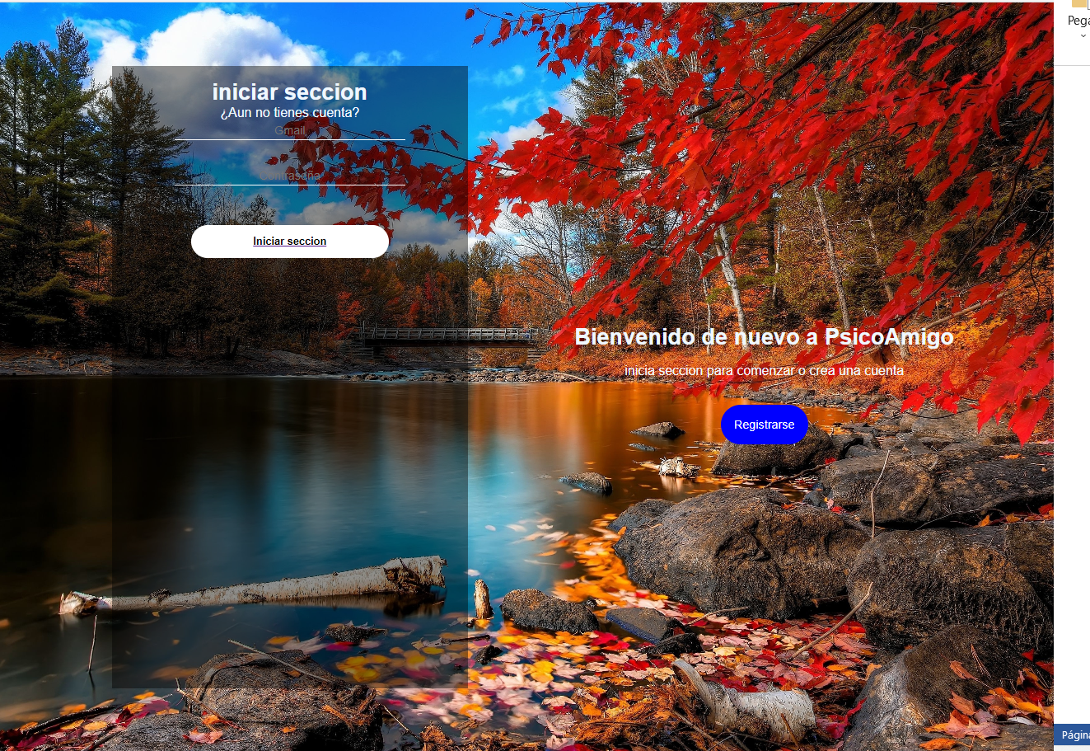

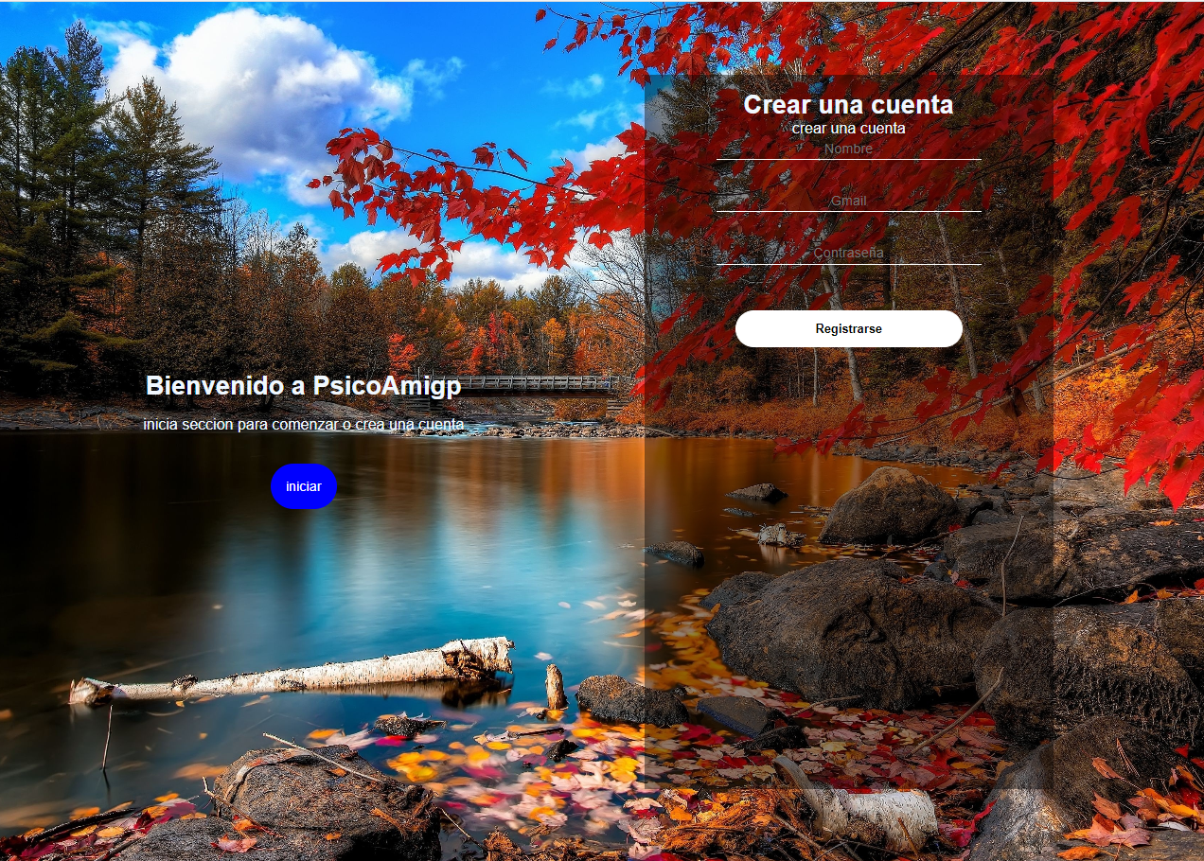

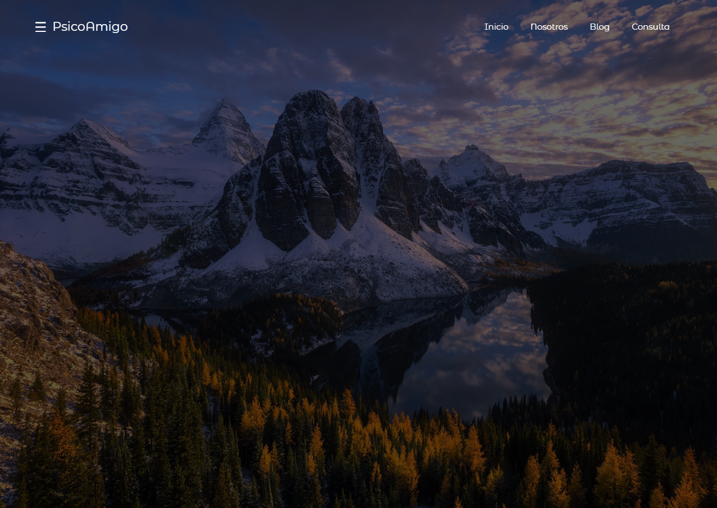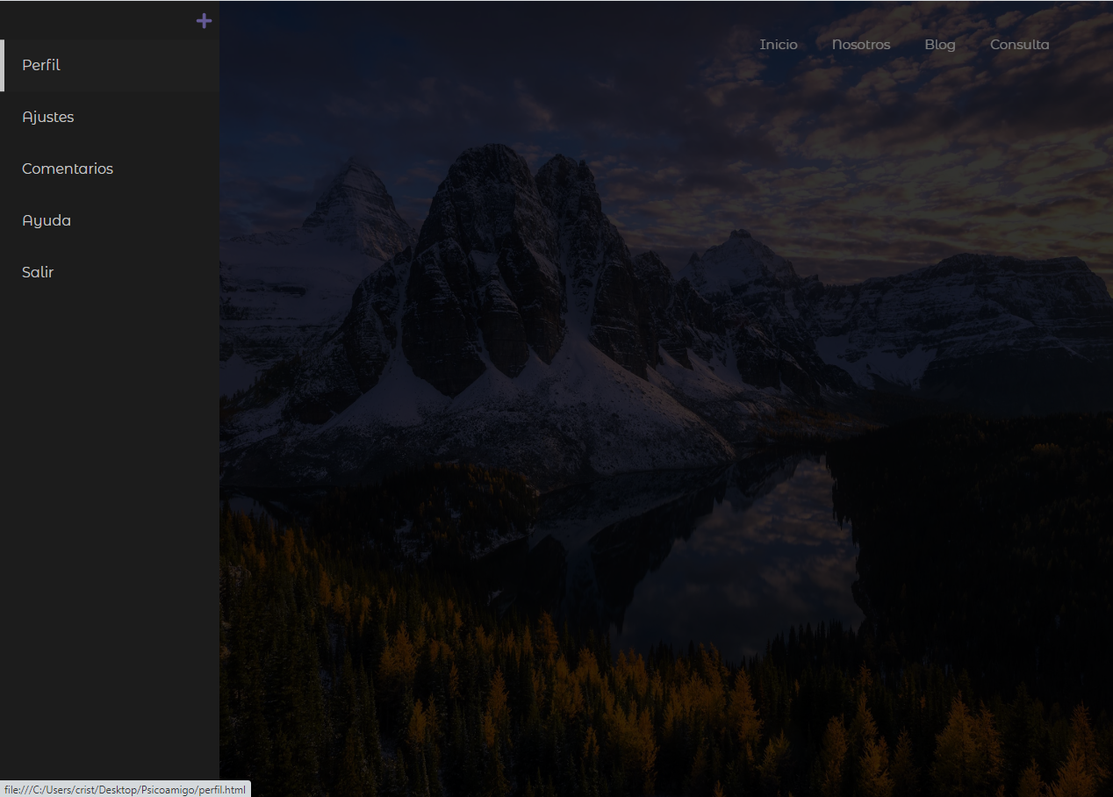

**Presupuestos**

|  |  |  |
| --- | --- | --- |
| necesidad | valor | cantidad |
| Desarrolladores de Software | 3.000.000 | 2 |
| Marketing digital | 2.000.000 mes | 2 |
| hosting | 900.000 año | 1 |
| psicólogos | 1.700.000 mes | 5 |
| psiquiatras | 2.500.000 mes | 2 |
| computadores | 2.000.000 | 12 |
| sillas | 700.000 | 12 |
| Escritorios | 300.000 | 12 |
| local | 5.000.000 mes | 1 |
|  | Total, al mes de trabajadores: 28.500.000 |  |
|  | Total, de equipos: 36.000.000 |  |

**Cronograma**

|  |  |  |  |
| --- | --- | --- | --- |
| **inicio** | **tiempo** | **finalización** | **tiempo** |
| Desarrollo del software | 15 de enero 2023 | Desarrollo del software | 15 de abril 2023 |
| Contratación del personal medico | 1 de febrero 2023 | Fin de contratación del personal medico | 15 de abril 2023 |
| Inicio de consultas | 16 de abril 2023 | Fin de consultas | indefinido |

**Conclusión**

En conclusión, el crecimiento espontáneo de problemas mentales es debido que no recibe el suficiente apoyo o tratamiento, no hay especialistas, se muestra el suficiente interés, no dan el presupuesto para resolver esta problemática lo que causa que cada vez más personas este sufriendo de trastornos mentales, como el estrés, presión social, depresión, etc.

Por eso el desarrollo de la aplicación ayudaría a mitigar este problema poco a poco llevando las consultas a cualquier parte y a casi a cualquier hora, también ayudando a formar mejores especialistas con ayuda de la opción de que los estudiantes de psicología y psiquiatría puedan dar secciones en la plataforma así ayudando adquirir más experiencia mientras ayudan a alguien que lo necesita.

**Referencias bibliográficas**

semana, S. (2022, 1 octubre). *Colombia no tiene todos los psiquiatras que necesita y los suicidios van en aumento*. Semana.com Ãltimas Noticias de Colombia y el Mundo. <https://www.semana.com/vida-moderna/articulo/colombia-no-tiene-todos-los-psiquiatras-que-necesita-y-los-suicidios-van-en-aumento/202200/>

(2022a, septiembre 20). *Preocupante cifra de casos de suicidio de menores de edad entregó la Defensoría del Pueblo*. Semana.com Ãltimas Noticias de Colombia y el Mundo. <https://www.semana.com/actualidad/articulo/preocupante-cifra-de-casos-de-suicidio-de-menores-de-edad-entrego-la-defensoria-del-pueblo/202237/>

*¿Cómo está la salud mental de los niños y adolescentes en Colombia?* (2019b, julio 8). {$lang.siteName}. <https://www.unisabana.edu.co/nosotros/noticias-institucionales/detalle-noticias-institucionales/noticia/como-esta-la-salud-mental-de-los-ninos-y-adolescentes-en-colombia/>